**Mitgliederversammlung**

Liebe Gartenfreunde,

wir laden alle Mitglieder unseres Vereins zur Jahresvollversammlung am

**20. September 2025 um 09.30 Uhr**

ins Vereinsheim ein.

**Tagesordnung:**

1. **Beschluss zur Änderung in der neuen Satzung,**

**betreffend § 10 (2) und § 11 (8), welche**

**vom Registergericht bemängelt wurden**

**2. Wahl Bauobmann Elektrik & Schriftführerin**

**3. Erhöhung Kaution ab 2026**

**Die Mitgliederversammlung dauert bis ca. 10.30 Uhr.**

Im Anschluss an die Mitgliederversammlung steht der Vorstand für Anfragen zur Verfügung.

**Ab 10 Uhr findet dann unser Abgrillen mit Kinderfest statt, alle sind dazu herzlich eingeladen.**

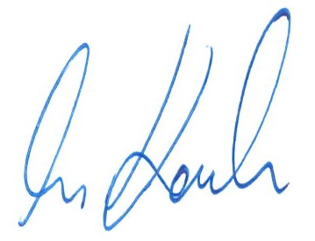  
Thomas Kaltschmidt

Vereinsvorsitzender

Freital, 09. August 2025